***La fiesta de María Magdalena y el protagonismo de las mujeres***

**Consuelo Vélez: "María Magdalena fue apóstol igual que los apóstoles"**

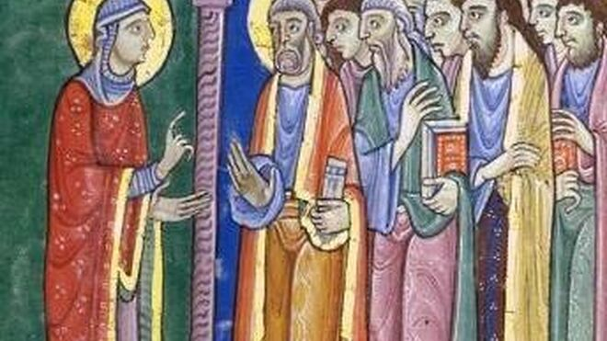

María Magdalena y el protagonismo de las mujeres

**Esperemos que este 22 de julio, la solemnidad de María Magdalena sea ocasión para afirmar y reconocer su participación y protagonismo en el movimiento de Jesús**

**Fue ella la primera evangelizadora y la que anunció a los otros apóstoles que Jesús había resucitado**

***21.07.2020***[***Consuelo Vélez***](https://www.religiondigital.org/consuelo_velez/)

El año pasado comentando en clase que el Papa Francisco en 2016 había elevado la memoria de María Magdalena**a la solemnidad de “Fiesta” porque ella fue Apóstola** (así la llamó Santo Tomás) igual que los demás apóstoles; una estudiante, muy emocionada por conocer la verdadera historia de María Magdalena, dijo que lo iba a contar en su comunidad para que al otro día celebraran esa fiesta con la solemnidad que merecía. A la siguiente clase le pregunté cómo le había ido con la celebración y me dijo, con gran pesar, que en su comunidad no habían estado de acuerdo porque, a fin de cuentas, **ella había sido una pecadora arrepentida y no podía estar a la altura de los apóstoles**. De nada sirvió que la religiosa les explicará la comprensión actual sobre su figura; **fue más fuerte la tradición recibida** y sus hermanas religiosas no estaban dispuestas a cambiarla.

Y no es de extrañar porque **durante siglos se invisibilizó su papel y su protagonismo** en el cristianismo de los orígenes y se divulgó una imagen que no tenía nada que ver con la realidad. **Se le confundió con la pecadora pública que entró a casa de Simón y ungió los pies de Jesús** y con María la hermana de Marta y Lázaro. **El arte cristiano, la liturgia y la predicación se han encargado de mantener esa imagen de María Magdalena y han dejado en la sombra el hecho de haber sido la primera testiga de la resurrección y a quien primero se le confió anunciar esa Buena Noticia**. Es decir, fue ella la primera evangelizadora y la que anunció a los otros apóstoles que Jesús había resucitado.

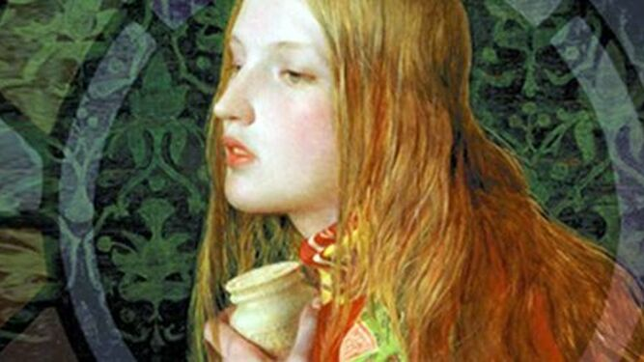

Representación de María Magdalena

Mons. Roche, secretario de la Congregación para el culto divino, explicando el sentido del decreto cuando fue publicado en 2016, dijo que **la iglesia estaba llamada a reflexionar profundamente sobre la dignidad de la mujer** y por eso consideraba que el ejemplo de Santa María Magdalena debía ser presentado a los fieles de un modo más adecuado. Más aún, que **era justo que la celebración litúrgica tuviera el mismo grado de festividad que se daba a la celebración de los apóstoles** en el calendario romano general y que se resaltara la misión especial de María Magdalena, como ejemplo y modelo para todas las mujeres de la Iglesia.

En verdad, es urgente que se presente a los fieles no solo “de un modo más adecuado” sino de la manera como siempre debió ser -y que lo confirman los datos de la hermenéutica feminista-, el papel de las mujeres en el cristianismo primitivo y, por ende, el lugar que hoy deberían ocupar en la iglesia. Más aún, **es cuestión de justicia**, como lo dijo el arzobispo, porque no es un capricho, un intento de introducir en la iglesia los avances sociales respecto a los derechos de las mujeres, sino **una característica esencial del movimiento de Jesús: la inclusión de mujeres y varones en condiciones de igualdad**.

Los estudios actuales han avanzado mucho en comprender **cómo se fue quitando el protagonismo a las mujere**s -bien por acomodarse a la sociedad de entonces y evitar problemas, bien por cuestiones de poder que siempre han estado presentes-, pero **la dificultad es que los resultados de esos estudios entren en la conciencia cristiana y se renueve nuestra manera de ser iglesia**. Los clérigos podrían estar mucho **más actualizados** porque la bibliografía es abundante y eso ayudaría a que el laicado recibiera **una predicación más viva, más profética, más empeñada en recuperar los orígenes cristianos** para sacudir el lastre del tiempo y **mantener la vitalidad de los orígenes**. También el laicado -que ahora ya tiene más acceso a estudios teológicos- podría apropiarse más **de esta riqueza que aporta la teología actual**, frente a tantas realidades eclesiales y así promover los cambios que se precisan. Pero siempre hay que preguntarse**qué teología se enseña** porque abundan los centros de estudios teológicos o catequísticos que parece **no han sido permeados por el Vaticano II** y solo eso explica que todavía tanto pueblo de Dios -clérigos y laicos- se**escandalicen** por los comentarios que se hacen y que ya son patrimonio de la teología actual.

Esperemos que este 22 de julio, **la solemnidad de María Magdalena sea ocasión para afirmar y reconocer su participación y protagonismo en el movimiento de Jesús**. Ella que acompañó a Jesús “desde Galilea hasta Jerusalén” (Mc 15, 40-41) y fue **apóstol igual que los apóstoles**, nos convoque a todo el laicado pero, principalmente a las mujeres, a un **apostolado activo y a una palabra “pública”**, **sin miedo a que nuestra palabra sea vista con recelo**, como fue la de ella y la de las otras mujeres que la acompañaban (Juana y María la de Santiago) cuando anunciaron a los apóstoles y a todos los demás que Jesús había resucitado. Según dice el evangelista, a los que las escuchaban **“todas esas palabras les parecían como desatinos y no les creían”** (Lc 24,11).

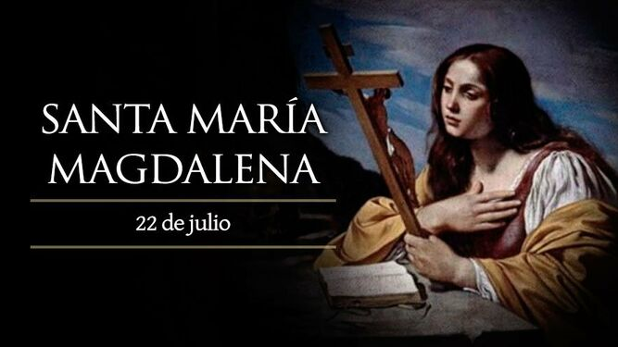

María Magdalena Agencias

Seguir mirando a la iglesia de los orígenes para estar más a tono con ella, es prueba de **fidelidad** al querer de Jesús y de **docilidad al Espíritu** que no deja de “soplar donde quiere y como quiere” (Jn 3,8) para que a la iglesia entren esos **aires nuevos** que tanto se necesitan para que mantenga su **significatividad** en estos tiempos que vivimos.

 (Foto tomada de: <https://keb-augsburg.de/KEB-Augsburg/Veranstaltungen/Veranstaltungen-im-Bistum-Augsburg/(location)/30226-Projekt-Frauen-Leben-Befreiende-Wege-Maria-von-Magdala-die-Apostolin3>)